**2020年沈阳职业院校技能大赛**

（高职学生组）快递应用技能大赛赛项规程

**一、赛项名称：快递应用技能大赛**

赛项编号：GZXS-20010

赛项名称：快递应用技能大赛

赛项组别：高职学生组

赛项归属：财经商贸大类

**二、竞赛目的**

赛项立足邮政行业，从推动行业改革和创新发展出发，贯彻落实行业服务智能化、生产自动化、协同信息化、运输高效化、运营绿色化、管理科学化的发展规划，提升快递服务规范化水平；同时面向未来，凸显新时代行业工作流程优化思维、网络运营优化意识，引领快递服务智慧化发展趋势，服务快递业“两进一出”工程。

赛项紧扣国务院《国家职业教育改革实施方案》（职教20条）、围绕《快递运营管理1+X职业技能等级认定标准》，完善邮政快递行业高层次应用型人才培养体系。快递行业相关专业布点少、分布不均，与快递行业人才供需不匹配，通过开展职业院校快递技能大赛，以赛促建，引导高职院校重视快递行业职业教育，加强高职学生快递人才培养，为行业输送高素质高技能应用型人才。展示参赛选手在组织管理、专业团队协作、现场问题的分析与处理、工作效率、质量与成本控制、安全及文明生产等方面的职业素养。通过竞赛检验学生网点运营、业务数据分析及寄递渠道安全“三项制度”实施的行能力，处理作业中常规问题的能力，进而全面考核选手的职业能力。

**三、竞赛内容**

赛项立足邮政行业，从推动行业改革和创新发展出发，贯彻落实行业服务智能化、生产自动化、协同信息化、运输高效化、运营绿色化、管理科学化的发展规划，提升快递服务规范化水平；同时面向未来，凸显新时代行业工作流程优化思维、网络运营优化意识，引领快递服务智慧化发展趋势，服务快递业“两进一出”工程。

赛项紧扣国务院《国家职业教育改革实施方案》（职教20条）、围绕《快递运营管理1+X职业技能等级认定标准》，完善邮政快递行业高层次应用型人才培养体系。快递行业相关专业布点少、分布不均，与快递行业人才供需不匹配，通过开展职业院校快递技能大赛，以赛促建，引导高职院校重视快递行业职业教育，加强高职学生快递人才培养，为行业输送高素质高技能应用型人才。展示参赛选手在组织管理、专业团队协作、现场问题的分析与处理、工作效率、质量与成本控制、安全及文明生产等方面的职业素养。通过竞赛检验学生网点运营、业务数据分析及寄递渠道安全“三项制度”实施的行能力，处理作业中常规问题的能力，进而全面考核选手的职业能力。

**四、竞赛方式**

比赛以团队方式进行，每支参赛队由4名选手组成。

**五、竞赛流程**

**（一）竞赛日程表**

| **日期** | **时间** | **内容** | **说明** |
| --- | --- | --- | --- |
| 第一天 | 13:00-14:00 | 报到 | 下午 |
| 14:00-15:00 | 熟悉场地 | 参赛选手 |
| 15:00-16:00 | 比赛预备会议，竞赛说明、抽签 | 领队、教练会议  裁判会议 |
| 第二天 | 8:30-9:00 | 参赛选手报到 |  |
| 9:00-12:00 | 快件多物品收寄 | 分组进行，每组12分钟 |
| 智能快件箱操作 |
| 9:00-9:40 | 快递职业能力测评 | 所有参赛队伍同时进行 |
| 10:00-10:20 | 快件安全检查 |
| 10:40-11:40 | 快递网点运营管理 |
| 12:00-13:00 | 成绩核算 |  |
| 具体以赛前预备会议说明为准 | | | |

**（二）赛项说明**

|  |  |  |  |  |
| --- | --- | --- | --- | --- |
| **序号** | **模块** | **项目** | **主要内容** | **内容说明** |
| 1 | 快递技能实操 | 多物品收寄 | 实名收寄；  收寄验视；  快递封装；  智慧面单制作。 | 使用智慧终端进行实名收寄；严格执行收寄验视制度，辨别禁寄物品；响应绿色邮政工程，要求快递封装符合要求；使用信息加密技术，制作面单。 |
| 快递安全检查 | 违禁品识别；  违禁品处理。 | 准确识别快件包裹中的违禁物品；通过违禁品智慧化管理系统正确处理并上报疑似违禁品。 |
| 智能快件箱操作 | 快件分堆；  派件扫描；  特殊件处理；  智能快件箱派件。 | 使用智能终端对快件进行快速分堆、一键批量派件，并利用信息系统制作信息化派送路单；利用智能终端查阅、调用隐私面单客户信息，完成如代收货款、到付件等特殊快件的处理；能熟练、规范地运用智能快件箱进行快件投递。 |
| 快递网点运营管理 | 业务数据分析  网点选址等 | 快递网点业务数据分析；  快递网点选址；  快递网点资源配置，包括场地面积、人员、设备、车辆等；  派送区域（派送段）设计与规划；  快递网点运营情况分析及经营效益测算。 |
| 2 | 快递职业能力测评 | 快递职业能力测评 | 快递理论知识考核 | 快递基础知识的掌握，快递基本设施设备的认知，快递作业流程的了解，快递作业活动安全注意事项的掌握，亏爱的从业人员的职业道德等。全面评价一个团队对快递行业职业能力的理解和认识。。 |

**（三）赛项时间安排**

|  |  |  |  |  |
| --- | --- | --- | --- | --- |
| **序号** | **模块** | **项目** | **时长** | **竞赛说明** |
| 1 | 快递技能实操 | 快递多物品收寄 | 12分钟 | 分组进行，每组选手轮换操作取平均分 |
| 智能快件箱投递 | 12分钟 |
| 快递安全检查 | 20分钟 | 分组同时进行，上机操作 |
| 快递网点运营管理 | 60分钟 |
| 2 | 快递职业能力测评 | 快递职业能力测评 | 40分钟 |

1. **竞赛流程**

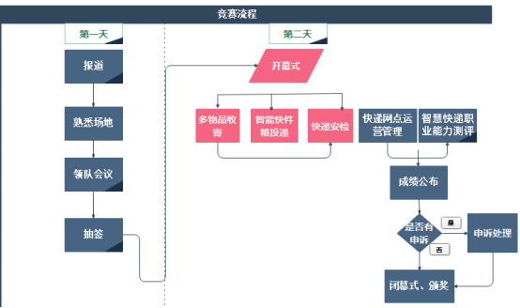

**六、竞赛赛卷**

项目一：多物品收寄  
题目内容  
 客户下单，要求将两票快件以航空方式分别寄往哈尔滨和上海。假如你是某快递企业的收派员，请按如下要求完成操作：  
 寄件地址：湖北省武汉市洪山区黄家湖大学城黄家湖西路6号，联系电话：13338574697  
 多物品收寄：武汉到上海，首重10元，续重5元  
 收件人：魏华

收件地址：上海市闵行区莘庄镇水清路138号，联系电话：13918679893

寄递物品：多物品

说明：多物品包装仅做简单封装，胶带封口，电子下单，运单打印、粘贴，及必要标志粘贴等。  
 易碎品收寄：武汉到哈尔滨，首重10元，续重5元  
 收件人：李雷

收件地址：黑龙江省哈尔滨市道外区东直路128号，联系电话：13456227845

寄递物品：啤酒杯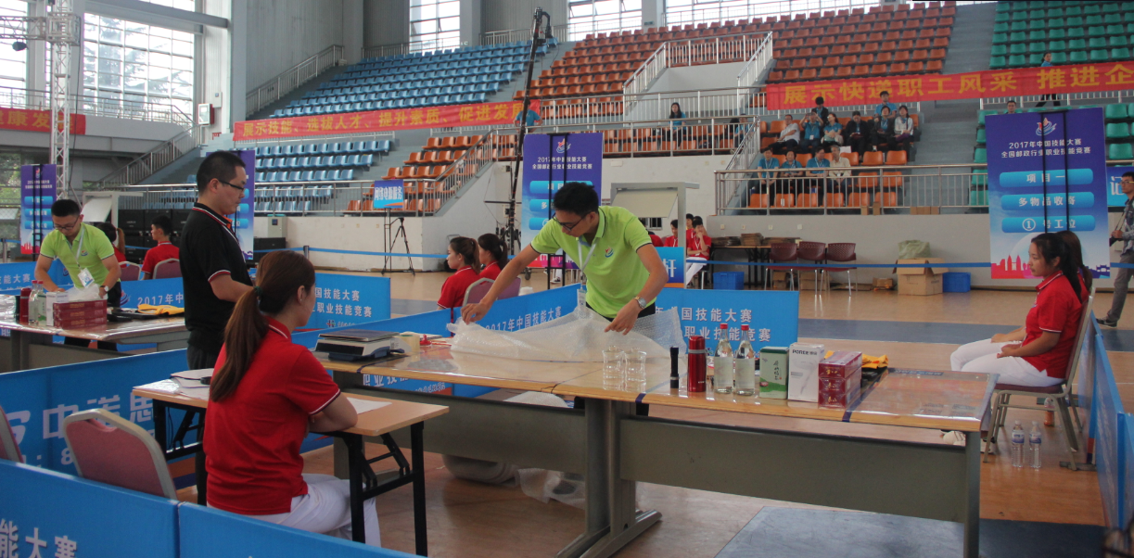

项目二：智能快件箱操作  
题目内容  
 参赛选手根据自己所需派送的快件派送到某小区投放到智能快递柜。

|  |  |  |
| --- | --- | --- |
| 序号 | 格口规格 | 格口收费 |
| 1 | 小格口 | 0.3元 |
| 2 | 中格口 | 0.32元 |
| 3 | 大格口 | 0.5元 |

请以最合理、成本最优化的方式完成快递投递等操作。  
操作步骤  
 1.正常登录智能快递柜系统，查看可用格口，完成投递预处理操作。  
 2.按照操作规范进行投放快件，依据快件尺寸合理选择格口，不得有损害快件和快件箱体行为。  
 3.正确核对快件扫描信息或录入有关信息。  
 4.妥善处理不能使用快递箱投递快件等。

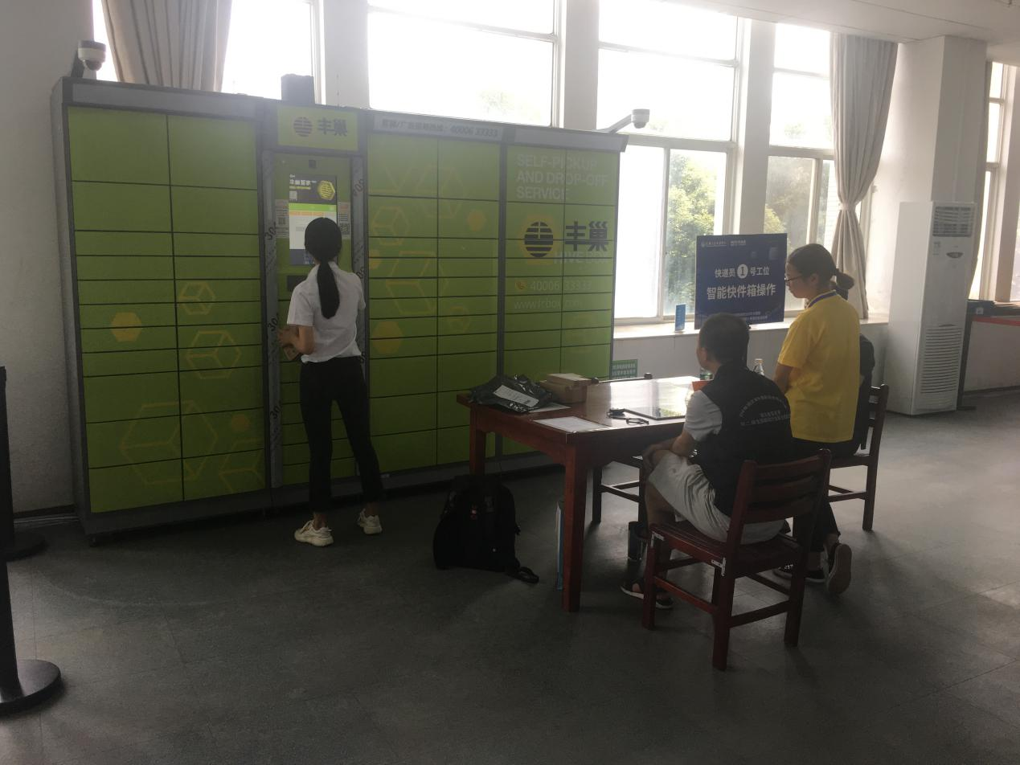

# 项目三：快递安检

题目内容:

参赛选手从包裹的X光机图片中识别出疑似违禁包裹和安全包裹，并从所选出的违禁包裹中判断出违禁物品。

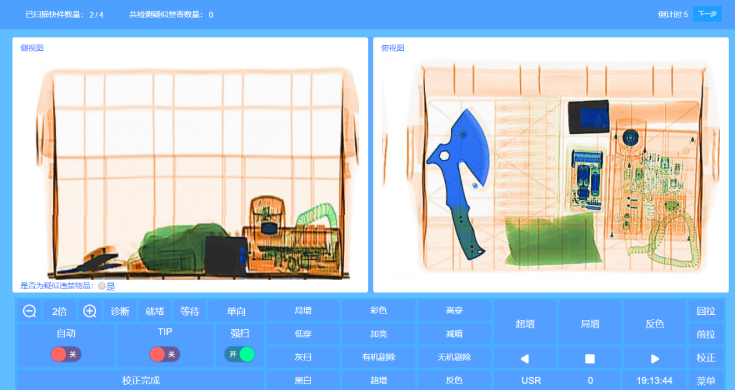

# 项目四：网点运营管理

题目内容：

小张准备承包南通市某快递企业的营业网点，网点覆盖范围5公里。假如你是小张，请根据题目给出的条件及相关数据，对网点选址、派送区域（派送段）、人员、车辆等进行整体设计，并进行效益分析。

条件说明：

1.小张计划自己担任网点经理，并聘请1名主管，4名仓管，以上人员平均工资4500元/月；

2.采用9.6米厢式货车作为作中心与网点的接驳车，刚好满足每天快件的运输任务。所有快递员采用电动三轮车派件。经测算，不考虑油耗成本的情况下，每年车辆耗材成本为10000元整；

3.根据测算，每天业务量规模1100件的网点，需要租用100平方米的场地，业务量每增加500件左右，场地面积相应增加50平方米。

4.为发挥员工的积极性，小张计划在派送区域（派送段）划分时，人均业务量原则上不超过200件/天，有大客户的区域适当调整；

5.比赛时不考虑距离与时效问题；

6.网点覆盖区域内所有派送点均应覆盖到。

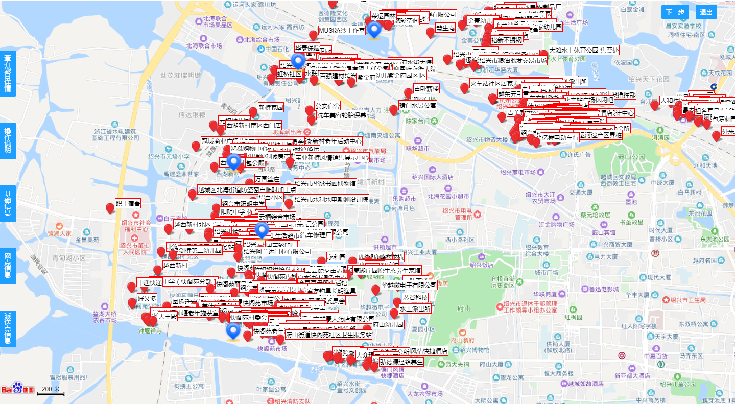

# 项目五：快递职业能力测评

（一）单项选择题

1.现实生活中，一些人不断从一家公司“跳槽”到另一家公司。虽然这种现象在一定意义上有利于人才的流动，但它同时也说明这些从业人员缺乏（ ）。

（A）熟练的工作技能 （B）光明磊落的态度

（C）强烈的职业责任感 （D）坚持真理的品质

2.中华人民共和国道路交通安全法》第九十一条规定“饮酒后驾驶机动车的，处暂扣（ ）机动车驾驶证，并处一千元以上二千元以下罚款。”

（A）三个月

（B）六个月

（C）九个月

（D）十二个月

3.（ ）年，中国邮政开办了国内特快专递业务。

（A）1983 （B）1984

（C）1985 （D）1986

4.目前，我国快递服务按所有制形式划分，可分为（ ）。

（A）国内快递、国际快递、港澳台快递

（B）国有快递、民营快递、外资快递

（C）航空快递、铁路快递、公路快递

（D）同城快递、省内异地快递、省际快递

5.快递业务网络可分为快件传递网络和（ ）。

（A）运输网络 （B）信息传输网络

（C）派送网络 （D）中转网络

（二）多项选择题

1.条形码技术的特点包括（ ）。

（A）输入速度快

（B）准确度高

（C）成本低

（D）可靠性强

（E）灵活实用

2.总包接收验视内容包括（ ）。

（A）总包发运路向是否正确。

（B）总包规格重量是否符合要求。

（C）包牌或标签是否有脱落或字迹不清、无法辨别的现象。

（D）总包是否有破损或拆动痕迹。

（E）内件是否有破损现象。

3.关于代包装业务说法正确的是（ ）。

（A）由客户提出代包装业务申请

（B）快递业务员直接承接

（C）快递企业提供的一项免费服务业务

（D）快递企业需要进行审核

（E）属于增值服务业务

4.国际快件中快递企业应收取的费用不包括（ ）。

（A）快件资费 （B）包装费 （C）偏远地区附加费

（D）商标使用费 （E）商检费

5.进出境快件按照申报方式可分为（ ）

（A）文件类 （B）包裹类 （C）高价值包裹类

（D）个人物品类 （E）货物类

**七、竞赛规则**

（一）报名资格及参赛队伍要求

比赛以团队方式进行，每支参赛队由4名选手组成，参赛选手年龄不超过25周岁（年龄计算截止时间为2020年5月1日），须为同校在籍学生, 其中队长1名。每个参赛队设队长1人，指导教师不超过2人。

组队要求:每个学校限报2支代表队，参赛选手为同一学校，不允许跨校组队。

（二）熟悉场地与抽签

赛前安排参赛选手进入场地熟悉场地，赛前组织抽签，确定抽签顺序号和工位及出场顺序。实施赛段每天各场次比赛前，同场次参赛队现场抽签，确定比赛工位。

（三）赛场要求

所有参赛选手必须在规定时间内按照规则完成赛项内容。

（四）成绩评定

赛项比赛全部结束后，由专家对赛项相关产业的发展进行介绍并对赛项的技术要点、选手表现、比赛过程等进行点评。

**八、竞赛环境**

（一）场地及周边布局

（1）每队在快递大数据分析与应用环节上均为独立空间，有独立使用的计算机设施，保证了各队在竞赛时的独立性，不受外界干扰。

（2）智慧快递技能实操环节环境：竞赛现场200平方米，2组完全相同的设施，满足各项竞赛需求。其中，智慧安检项目需满足所有参赛队同时开赛的要求。竞赛场地采光、通风良好。

（3）使用的设施设备，规格、型号，新旧程度一致，保证竞赛的公平。

（4）竞赛场地设有裁判休息室和工作室，休息室和工作室分设；具备能容纳参赛队伍开闭幕式场地的要求；有能满足参赛队休息的休息室。

（5）为了使企业代表和学生家长直观地感受高职教育的教学成果，竞赛组委会将专门设置快递服务体验活动场地，让社会各界体验做一个快递人的乐趣，并在赛前及赛后开放竞赛场地及相关资料。

1. 场内设施及布局

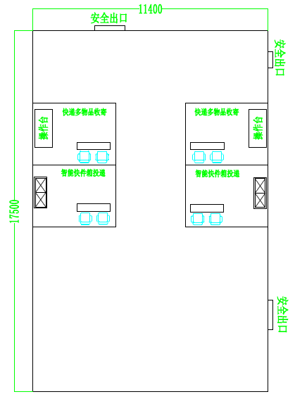

比赛项目使用器材借鉴以往全国邮政行业职业技能大赛中的器材规格要求，增加适合职业院校特色赛项的比赛设施设备；其中技术平台包括：计算机信息技术、网络通信技术、快递设施设备、物联网技术等。

**（一）比赛器材**

|  |  |  |
| --- | --- | --- |
| 设备名称 | 参考图片 | 规格 |
| 电子称 |  | 台式，称重500KG，台面尺寸：600*800mm,高精度A/D转换，可读性达到1/30000。数据滤波的速度、幅度以及稳定的时间可设置。可随机充电：具有欠压指示及保护装置。直流两用，内置6V/4AH免维护蓄电池，可单点。两点重量定值报警方式可选。调用内码显示方便，替代感量砝码观察及分析允差。 |
| 快件模型 | / | 模拟快件，包括快件袋及封套 |
| 电脑 |  | 基本参数： 1.CPU处理器：i5； 2.内存：8GB； 3.硬盘：500G； 4.显卡：2G独显； 5.显示器：19.5英寸； 6.Windows操作系统，标配鼠键； |
| 无线基站 |  | 标准：IEEE 802.11n， IEEE 802.11g IEEE 802.3ab，IEEE 802.3af IEEE 802.3u，IEEE 802.3；安全： WPA2-Personal， WPA2-Enterprise； 64/128-bit WEP SSID Broadcast Disable MAC Address Access ControlRogue AP Detection ；无线频率范围 2.4GHz (2.4GHz to 2.4835GHz)；天线 2 只 5dBi；认证 FCC UL Wi-Fi IC |
| 身份证识别仪 |  | 主频：四核1.5GHz 内存：1GB 机身存储：8GB 操作系统：Android 5.1 显示器：5吋 分辨率：1280×720（HD 720P） 屏幕：电容屏、多点触控 摄像头：后置500万像素 通讯方式：WiFi、蓝牙、4G全网通 身份证读卡：支持读取居民身份证信息功能，内置居民身份证验证安全控制模块～SAM 指纹仪：半导体指纹头 电池容量：5400mAh 电池类型：锂电池 |
| 蓝牙打印机 |  | 产品参数：  外形尺寸：122*112*52mm  指令集：兼容CPCL  打印方式：行业热敏打印  分辨率：8点/毫米  数据通讯接口：USB、蓝牙  电源：7.4V/2000mah可充锂电子  产品描述：手持蓝牙便携式电子面单打印机，支持兼容6家快递企业，中通、圆通、申通、韵达、天天、中国邮政、百世快递对接多物品收寄APP。 |
| 电子运单打印机 |  | 热敏不干胶打印机，技术类型：标签打印，连接方式：有线。使用场景：小型商用；大型办公；发票快递单。 |
| 裁判评判智能平板 |  | 平板参数  1. 存储容量：16GB；操作系统:Android 5.0以上； 2. 核心数量:八核；可扩展容量:128GB； 3. 屏幕尺寸:9.0寸以上； 4. 屏幕分辨率:1920x1200； 5. 电池类型:锂电池。 |
| 智慧面单制作耗材 | / | 根据大赛题目购买比赛使用耗材其中包括(比赛用需要寄递的耗材，打包耗材、面单、标签) |
| 智能快件箱 | / | 主柜（1套）柜身尺寸：  2320*2300*500（宽*高*厚）。  材质：1.0mm冷轧钢板  主柜配置：工控主机；15寸红外触摸屏；派宝箱专利锁控板；视频监控系统（含1TB本地硬盘，双侧摄像头）；正面静态摄像头；工业级开关电源；电控锁；漏电保护开关；隔离变压器  材质：1.0mm冷轧钢板 |
| 竞赛包装耗材 | / | 根据大赛题目购买比赛包装等使用耗材其中包括(比赛所需气泡膜、海绵垫、纸箱、胶带、美工刀等) |

**九、技术规范**

参照《职业院校技能大赛赛项规程编制要求》，列出竞赛内容涉及技术规范的全部信息，包括相关的专业教育教学要求，行业、职业技术标准等如下：

GB/T 28582-2012 快递运单

GB/T 27917.1-2011 快递服务 第1部分：基本术语

GB/T 27917.2-2011 快递服务 第2部分：组织要求

GB/T 27917.3-2011 快递服务 第3部分：服务环节

GB/T 16606.1-2009 快递封装用品 第1部分：封套

GB/T 16606.2-2009 快递封装用品 第2部分：包装箱

GB/T 16606.3-2009 快递封装用品 第3部分：包装袋

YZ/T 0148-2015 快递电子运单

YZ/T 0150-2016 智能快件箱设置规范

YZ/T 0145-2015 快递末端投递服务规范

YZ/T 0134-2013 快递代收货款服务规范

YZ/T 0133-2013 智能快件箱

**十、技术平台**

|  |  |
| --- | --- |
| 快递应用技能实训平台 | 一、软件说明  软件基于快递行业中常见的业务模式，将快递接收，快递处理，快递派送多个知识点融入各个实训模块中，通过理论测试和软硬件结合模拟操作培养学生对快递员和快递处理员的工作认知，以及快递业务操作的掌握。平台采用可部署于Windows，Linux，Mac等操作系统，适配各种尺寸浏览器。  二、软件功能  软件用户由管理员端，裁判端，选手端组成。主要功能模板包括快件收寄，快件检查，快件处理、快件派送、网点运营、快递理论知识测评。  管理员端  管理员负责赛事信息及赛事内容的配置以及赛事成绩的统计。  1.赛事信息管理：（1）由管理员对参赛的院校，参赛学生信息进行增删改查，可批量导入院校及学生信息。（2）创建赛事信息，设置比赛模块信息，包括模块名称，评分类型，模块分值，所占比重等信息。根据所设置的比赛模块，设置模块的详细评分规则。对赛事裁判进行增删改查操作。  2.赛事模块数据初始化：（1）快递收寄：可对收寄信息进行初始化配置。包括寄件信息，收件信息，收费信息等。（2）快件检查：导入违禁物品名称，上传快件包裹，设置包裹的类型，上传不同模式下的包裹X光机图片，根据包裹类型选择所包含的违禁物品，可设置一个或多个违禁物品。也可根据规则批量导入快件包裹图片，设置违禁物品。软件针对不同赛事通过手动选择或自动设置不同类型包裹数量进行包裹分配。软件内置至少50个快件包裹光机图片，每个包裹包含6种不同模式的图片。（3）快件处理：快件处理包括接收处理和分拣处理。可单个或批量新增总包信息，快件信息，并针对不同赛事进行总包、快件的分配。（4）快件派送：软件内置三种不同的派送路线，包括两横三纵，两横四纵，三横四纵，每种路线图上设置不同的派送点及派送限制条件，可根据赛事分配不同的派送线路。（5）网点运营：设置网点基本的成本属性数据，包括管理人员数量、站点激励、人员成本、业务支出，收派提成等，设置不同网点基本数据，包括网点位置、网点面积、环境描述等信息；设置派送点信息，包括各个派送点的日收件量，派件量，收派利润等信息。网点和派送点信息支持单个增加，和批量导入两种方式。（6）理论测评：内置理论试题200道，可手动或批量导入新增试题，采用手动组卷和自动组卷两种组卷方式，创建考试内容后发布考试。  软件支持模块的自由组合，根据赛事需求可灵活配置。  3.选手端  （1）快件收寄：此模块需要通过与硬件设备身份证识别和蓝牙打印机进行结合操作，模拟真实快递收件过程，通过身份证识别自动获取寄件人信息，可获取后台初始化信息，也可对默认信息进行修改，填写快件信息，包括类型，重量等，通过蓝牙功能连接打印机，进行快递面单的打印。  （2）快件检查：此模块是模拟快件安检机操作通过X光机图片对快件进行安全检查。选手在规定时间内先从通过模拟安检机的快件图片中选择出疑似违禁快件，软件统计总的快件数量，通过安检扫描的数量以及选手所选出的违禁快件数量。在选择出违禁快件后，进一步根据不同模式下对快件X光图片进行多角度的查看，填写包裹中的违禁品名称，支持提交后系统自动进行评分。  （3）快件处理：包括总包接收和快件分拣两个过程。通过硬件设备PDA扫码实现的总包条码，显示该总包下的快件数量，通过扫描快件条码，记录该总包快件中正常件和异常件的总数量，当前总包扫描结束后，只显示异常快件信息列表。扫描多个总包时，界面中记录总包的总数量。快件分拣时，使用硬件设备扫描省份条码，进行该省下快件的扫描，系统记录扫描总数量，快件扫描结束后完成当前省包的分拣。在总包接收和快件分拣过程中，出现异常信息，系统进行信息提示。  （4）快件派送：根据派送过程中路线最优原理，模拟某区域道路图，在区域地图中初始化待派送的客户点及客户派送的限制条件，选择派送点形成派送路线，根据道路中的指示信息考虑交通规则，结束派送后，可查看路线派送单，系统计算整个派送线路的总长度。  （5）网点运营：根据初始化的网点和派送点信息，选手可根据内容要求，在地图中查看网点和派送点的详情信息，选择合适的网点作为经营点，设置网点的面积后进入派送段的规划，规划派送区域，地图可放大缩小，拖动鼠标在地图上拖动形成网点的一个派送段，可通过拖动线段节点进行调整，可扩大或缩小派送段，可规划多个派送段，每个派送段中包含多个派送点，软件自动统计区域中的派送点信息。选手对规划的派送段进行相关收益的计算，形成总终的网点的收益。  （6）理论测评：选择发布的考试进行答题，倒计时显示考试时长，通过答题卡可查看已答题和未答题，点击题号可进行试题定位。  4.裁判端  裁判通过登录APP端，对各模块进行评分，软件设置了自动评分的由系统进行评分，裁判只对综合评分和裁判评分项进行评分，评分成绩最终通过综合提交到管理员端。裁判可通过PC端查看网点运营做答详情，结合平板进行评分。 |

**十一、成绩评定**

（一）评分方法

1.快件多物品收寄满分为100分（占总分20%），两名队员均应完成此项目，根据评分细则由裁判进行评分，参赛队最终成绩=（队员甲成绩+队员乙成绩）/2。例如：某参赛队队员甲本项目得分80分，队员乙本项目得分90分，该队此项目最终成绩为：（80+90）/2=85分。

2.智能快件箱操作满分为100分（占总分20%）, 选手操作完毕，系统自动判分。参赛队最终成绩=（队员甲成绩+队员乙成绩）/2。

3.快件安全检查满分为100分（占总分20%），选手答题完毕，裁判判分。

4.快递网点运营管理满分100分（占总分25%），答题完毕，系统自动判分。

5.快递职业能力测评满分100分(占总分15%)，答题完毕，系统自动判分。

6.团队总成绩核算

团队总成绩=快件多物品收寄成绩×20%+智能快件箱操作成绩×20%+快件安全检查成绩×20%+快递网点运营管理成绩×25%+快递职业能力测评×15%。

7.成绩排名

成绩排名以团队总成绩为准。总成绩相同时，以快件多物品收寄、智能快件箱操作两个项目参赛选手平均用时为准，用时少的排名靠前；若两项目参赛选手平均用时仍相同的，以快件安全检查、快递网点运营管理两个项目参赛选手平均用时为准，用时少的排名靠前。

（二）成绩复核

现场裁判、评分裁判和裁判长共同复核。

（三）成绩公布

成绩排名以团队总成绩为准，汇总各团队总成绩进行排名，最终裁判组签字确认后，公布成绩。

（四）评分标准

大赛本着“公正、公平、公开”的竞赛原则，为保证此赛项顺利进行，特制定本细则。快递技能赛项评分细则如下：

|  |  |  |  |  |
| --- | --- | --- | --- | --- |
| 序号 | 赛段 | 一级指标 | 评分权重 | 二级指标 |
| 1 | 快递技能实操 | 快递多物品收寄 | 20% | 信息化实名收寄 |
| 收寄验视 |
| 快递封装 |
| 智慧面单制作 |
| 智能快件箱投递 | 20% | 快件分堆 |
| 派件扫描 |
| 数字化派送线路设计 |
| 特殊件处理 |
| 智能快件箱妥投 |
| 快递安全检查 | 20% | 数字化违禁品识别 |
| 信息化违禁品处理 |
| 快递网点运营管理 | 25% | 业务数据分析 |
| 选址及成本测算 |
| 运营情况分析及经营效益测算 |
| 2 | 快递职业能力测评 | 快递大数据分析 | 15% | 快递数据分析与处理技能考核 |
| 快递行业宏观数据分析与预测 |
| 指定企业业务大数据分析与预测 |
| 形成大数据预测报告 |

**十二、奖项设定**

按照执行《沈阳职业院校技能大赛奖惩办法》的有关规定，本赛项奖项设团体奖。竞赛团体奖的设定为：一等奖占比10%，二等奖占比20%，三等奖占比30%。获奖的参赛队指导教师获相应级别指导教师证书。

**十三、赛场预案**

参照《职业院校技能大赛赛项规程编制要求》，列出竞赛内容涉及技术规范的全部信息，包括相关的专业教育教学要求，行业、职业技术标准等如下：

为确保赛项安全顺利地进行，保障各地参赛队师生的人身安全，及时有效地处理大赛期间突发安全事故，保证大赛安全有序地进行，特制定突发安全保障应急预案。

1.成立大赛突发安全事故应急工作领导小组，由赛点总指挥任组长，副总指挥任副组长，成员由安保组组长、后勤保障组组长等人员组成。

2.大赛突发安全事故应急工作领导小组职责

统一指挥、协调和组织大赛期间突发安全事故的应急处理工作。制定各类突发事故的应对措施，重点做好火灾安全事故、交通安全事故、食物中毒安全事故、用电安全事故、医疗紧急病情的防范工作，组织各种突发事件的紧急处理，最大程度地避免次生事故，及时报告上级有关部门，做好各种事件的善后工作。

**十四、赛项安全**

（一）安全事故报告及处理程序

1.大赛过程中如遇突发安全事故后，有关人员必须立即向领导小组报告，并及时向有关部门报案请求援助。

2.大赛过程中如遇突发安全事故后，本着“先控制、后处置、救人第一，减少损失”的原则，领导小组应果断处理，积极抢救，指导现场参赛师生离开危险区域，保护好大赛区域内的贵重物品，认真维护现场秩序，做好事故现场保护工作，做好善后处理工作。

3.大赛突发安全事故应急领导小组接到大赛突发安全事故报告后，立即到达事故现场，迅速组织抢救和善后处置，并根据事故情况及时向上级部门汇报。

4.大赛期间遇有突发或紧急情况，有关人员按赛场疏散图指示，由指定专人指引、带领及时做好疏散。

（二）大赛突发安全事故应急预案

1.重大火灾事故

（1）大赛赛场或人员密集场所一旦发生火险后，在场人员应立即报告应急领导小组，并同时拨打119报警，及时疏散在场人员有序撤到安全地带，安排做好消防人员车辆迎候。

（2）如果发生火灾后，在场人员应避免过度惊慌、盲目乱跑，应按照疏散指示标志、出口通道提示有序逃生，逃生时不可互相拥挤、推搡，不乱喊乱叫。

（3）请全体人员在进入人员密集场所时，及时了解应急疏散通道的位置和逃生通道，掌握使用灭火器材方法，不要堵塞消防通道。

（4）一旦火险发生后，人员疏散场地为学校操场，安排专人进行现场秩序疏导和维护。

2.重大交通安全事故

（1）指挥参赛学生紧急集合疏散至安全地段，迅速将事故信息上报大赛突发安全事故应急领导小组。

（2）要迅速抢救受伤师生，在最短时间内将受伤师生送到就近或指定医院救治，根据情节分别及时报警110、120请求援助，并保护好事故现场。

（3）采取有效措施，做好善后处置工作。

3.食物中毒安全事故

（1）立即停止配餐餐厅的经营活动，及时向大赛突发安全事故应急领导小组及卫生防疫部门报告，根据情节分别及时报警110、120请求援助。

（2）积极协助卫生机构救助病人，需要时协助转送指定医院治疗。

（3）封存造成食物中毒或可能导致食物中毒的食品和原料、工具、设备和现场。

（4）配合卫生防疫部门的调查，如实提供有关材料和样品。

（5）采取有效措施，做好善后处置工作。

4.用电安全事故

（1）发现触电事故时，首先应立即切断电源，并控制好大赛现场秩序。

（2）对触电者视其情况，应采取有效措施，当场联系现场医护人员实行应急救护，严重者及时拨打120请求救援，协助转送附近医院。

（3）迅速将事故信息上报大赛突发安全事故应急领导小组。

（4）采取有效措施，做好善后处置工作。

5.医疗紧急病情救治

（1）夏季是传染病多发季节、本次大赛参赛人数多，大赛建立预防为主、防治结合的应急处理机制，保障各地参赛选手和服务人员的身体健康。

（2）大赛场地要做到干净、整洁，场馆内要保持空气流通，预防呼吸道传染病的发生。

（3）建立应急快速反应机制，由专人负责购置必要的急救药品在大赛期间预备使用。如遇特殊情况实施必要的急救措施，并及时与120急救中心联系送往医院救治。

（4）为了预防流行性病毒的传播，大赛期间提供消杀、防护物资，并设立隔离室。可以做到场地、设备、物料及时消毒，可以为参赛人员、服务人员发放口罩，一旦发现疑似症状应以最快的速度进行隔离，排查病情并及时上报大赛突发安全事故应急领导小组。如有必要，可以进行核酸检测

**十五、竞赛须知**

（一）参赛队须知

1.参赛队名称统一使用代表队名称，不使用其他组织、团体名称；不接受跨校组队报名。

2.参赛队员在报名获得审核确认后，原则上不再更换，如筹备过程中，队员因故不能参赛，须由院校相关部门于开赛10个工作日之前出具书面说明，经大赛组委会办公室核实后予以更换；竞赛开始后，参赛队不得更换参赛队员，允许队员缺席比赛。

3.参赛队按照大赛赛程安排，凭有效证件，按时参加检录和竞赛，如不能按时参赛以自动弃权处理。凭大赛组委会颁发的参赛证和有效身份证件参加比赛及相关活动。

4.参赛队员统一着装，须符合安全生产及竞赛要求。

5.参赛队员应自觉遵守赛场纪律，服从裁判、听从指挥、文明竞赛；持证进入赛场，禁止将通讯工具、自编电子或文字资料带入赛场。

6.参赛队在进入现场之前需完成分工。

7.参赛选手报到后，应注明队长身份，队长身份应保持竞赛始终，中途不可更换。若队长缺席，可临时指定负责人。

8.在比赛过程中，各参赛选手限定在自己的工作区域和岗位完成比赛任务。比赛过程中，选手休息、饮水或去卫生间等所用时间，一律计算在操作时间内。

9.参赛队欲提前结束比赛，应向裁判员举手示意，比赛终止时间由裁判员记录，参赛队结束比赛后不得再进行任何操作。

10.各参赛队要与本队“第五队员”搞好协作，“第五队员”即为参赛队提供叉车服务的叉车司机，参赛队员要用普通话与“第五队员”沟通，尊重他们的劳动，参赛队若与叉车司机发生冲突，视情节扣罚分数，直至终止比赛。

11.参赛选手不得在赛场内外吸烟，不听劝阻者给予通报批评或清退比赛现场，造成严重后果的将依法处理。

12.参赛选手参加实际操作竞赛前，应由参赛校进行安全教育。如发现问题应及时解决，无法解决的问题应及时向裁判员报告，裁判员视情况予以判定，并协调处理。对选手未发现的安全隐患或违章操作行为，裁判员应及时指出并予以纠正。

（二）指导教师须知

1.指导教师经报名、审核后确定，一经确定不得更换。允许指导教师缺席比赛。

2.指导教师在进入比赛现场观摩时，应遵守赛场管理须知和赛场纪律。

3.准时参加赛前领队会议，并认真传达落实会议精神，确保准确及时召集本队人员按时到达赛场。

4.熟悉竞赛规程和赛项须知，领队负责做好本参赛队比赛期间的管理与组织工作。

5.各参赛队领队、指导教师在比赛期间需保持通信畅通。

6.贯彻执行大赛各项规定，各参赛队领队、指导教师在比赛前和比赛期间不允许私自接触裁判、与裁判谈论与比赛有关的内容，不得以任何形式影响裁判人员的评判。

（三）参赛选手须知

1.严格遵守技能竞赛规则、技能竞赛纪律和安全操作规程，尊重裁判和赛场工作人员，自觉维护赛场秩序。

2.佩带参赛证件，着工装进入比赛场地，并接受裁判的检查。

3.进入赛场前须将手机等通讯工具交赛场相关人员妥善保管。选手不得携带任何纸质资料、通讯工具、电子书、存储设备、照相及录像设备等进赛场，若一经发现取消参赛资格。

4.选手在收到开赛信号前不得开始或启动操作，竞赛过程中不准擅自离开赛场。竞赛结束时间到达，应立即停止编制计划和操作，不得拖延竞赛时间。竞赛完成后必须按裁判要求迅速离开赛场，不得在赛场内滞留。

5.严禁作弊行为。

6.爱护竞赛场所的设备、仪器等，不得人为损坏竞赛用仪器设备。

7.比赛过程中，参赛选手须严格遵守操作过程和相关准则，保证设备及人身安全，并接受裁判员的监督和警示；若因设备故障导致选手中断或终止比赛，由大赛裁判长视具体情况做出裁决。

8.在比赛过程中，参赛选手由于操作失误导致设备不能正常工作，或造成安全事故不能进行比赛的，将被终止比赛。

9.尊重其他参赛队选手，体现“准物流人”的职业道德和修养。

（四）工作人员须知

1.工作人员必须服从统一领导，严格遵守竞赛纪律及时间安排，严守工作岗位，不得无故离岗。

2.工作人员必须着装整齐，统一佩戴由大赛组委会签发的相应证件，精神饱满、热情服务。

3.熟悉赛项指南，严格按照工作程序和有关规定办事，遇突发事件，按照安全工作预案，组织指挥人员疏散，确保人员安全。

4.工作人员未经允许不得随意进入比赛现场。

5.选手提问，经允许后，可以提问不清楚的问题，裁判人员须正面回答。

6.赛场内保持安静，不准吸烟。

7.各赛场除裁判、赛场配备的工作人员以外，其他人员在竞赛时未经允许不得进入赛场。

8.新闻媒体等进入赛场必须经过大赛组委会允许，并且听从现场工作人员的安排和管理，不能影响竞赛进行。

9.负责各自赛区的裁判员和工作人员不得随意进入其它赛区。

**十六、申诉与仲裁**

（一）各参赛队对不符合大赛和赛项规程规定的仪器、设备、工装、材料、物件、计算机软硬件、竞赛使用工具、用品，竞赛执裁、赛场管理，以及工作人员的不规范行为等，可向赛项仲裁组提出申诉。申诉主体为参赛队领队。

（二）仲裁人员的姓名、联系方式应该在竞赛期间向参赛队和工作人员公示，确保信息畅通并同时接受大众监督。

（三）申诉启动时，参赛队领队向赛项仲裁工作组递交亲笔签字同意的书面申报报告。申报报告应对申诉事件的现象、发生时间、涉及人员、申诉依据等进行充分、实事求是的叙述。事实依据不充分、仅凭主观臆断的申诉不予受理。

（四）提出申诉的时间应在比赛结束后（选手赛场比赛内容全部完成）2小时内。超过时效不予受理。

（五）赛项设仲裁工作组，大赛组委会办公室选派人员参加赛项仲裁组工作。赛项仲裁工作组在接到申诉报告后的2小时内组织复议，并及时将复议结果以书面形式告知申诉方。

（六）仲裁结果由申诉人签收，不能代收，如在约定时间和地点申诉人离开，视为自行放弃申诉。

（七）申诉人不得无故拒不接受处理结果，不允许采取过激行为刁难、攻击工作人员，否则视为放弃申诉。仲裁工作组的裁决为最终裁决，参赛队不得因申诉或对处理意见不服而停止比赛或滋事，否则按弃权处理。

（八）申诉方可随时提出放弃申诉。

**十七、竞赛观摩**

无

**十八、竞赛直播**

无

**十九、资源转化**

按照《沈阳职业院校技能大赛赛项资源转化工作办法》的有关要求，制定赛项赛后教学资源转化方案。

（一）本赛项资源转化工作由本赛项执委会与赛项承办校负责，于赛后30 日内向大赛执委会办公室提交资源转化方案，半年内完成资源转化工作。

（二）赛项资源转化的内容包括本赛项竞赛全过程的各类资源。包括竞赛样题、试题库；竞赛技能考核评分案例；考核环境描述；竞赛过程音视频记录；评委、裁判、专家点评；优秀选手、指导教师访谈等。

（三）做到赛项资源转化成果应符合行业标准、契合课程标准、突出技能特色、展现竞赛优势，形成满足职业教育教学需求、体现先进教学模式、反映职业教育先进水平的共享性职业教育教学资源。

（四）本赛项资源转化成果包含基本资源和拓展资源，充分体现本赛项技能考核特点。

1.基本资源：基本资源按照技能概要、训练单元、训练资源三大模块设置：技能概要包括技能介绍、训练大纲、技能要点、评价指标等；训练单元按任务模块或技能模块组织设置，包括演示文稿、操作流程演示视频/动画等；训练资源包括教学方案、训练指导、作业/任务、实验/实训/实习资源等。训练资源模块可单独列出，也可融入各训练单元。

2.拓展资源：拓展资源是指反映技能特色、可应用于各教学与训练环节、支持技能教学和学习过程的较为成熟的多样性辅助资源。例如：点评视频、访谈视频、试题库、案例库、素材资源库等。